Schweizer Performance Laufschuhfirma On verkündet bahnbrechende Nachhaltigkeitsinitiative mit einem Schuh, der nur gemietet wird

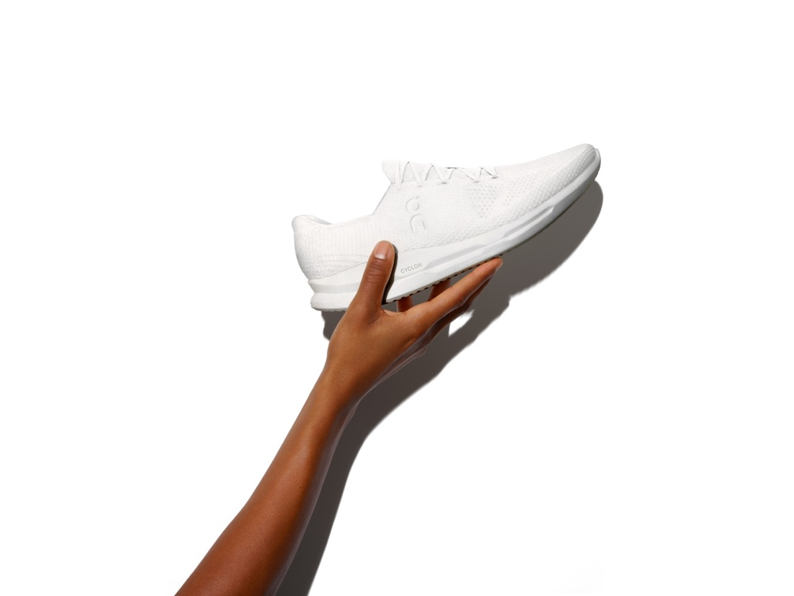

- On startet den weltweit ersten Abonnementservice für Laufschuhe und -bekleidung und setzt damit ein Zeichen im Hinblick auf «Zero-Waste»-Bestrebungen in der Sportbranche.
- Das abonnementbasierte Modell «Cyclon» bietet Kunden attraktive Anreize sich am Recyceln zu beteiligen.
- Das erste Produkt ist ein vollständig recycelbarer Performance Laufschuh aus biobasierten Materialien.
- Gegen eine Anzahlung von 29,95 €, können sich Kunden bereits ab heute unter www.on-running.com/cyclon für das Abo anmelden.

ZÜRICH, SCHWEIZ. 15. September 2020 – Die Schweizer Performance Laufschuhfirma On gibt heute den weltweit ersten Abonnementservice bekannt, mit dem Kunden vollständig recycelbare Sportartikel erwerben können. Cyclon basiert auf Zirkularität: Abonnenten erhalten den neuesten Laufschuh oder das neueste Kleidungsstück, tragen und benutzen dieses und zum Ende der Lebensdauer tauschen sie den Artikel gegen ein nagelneues Exemplar ein. Sobald der gebrauchte Artikel zurückgegeben wurde, wird er von On vollständig recycelt und die Materialien werden wiederverwendet, um neues Laufequipment herzustellen.

Es ist das erste Modell seiner Art und On damit führend in der Kreislaufwirtschaft im Sportsektor. Der Cyclon-Abo-Dienst bietet Kunden attraktive Anreize zur Teilnahme an der Nachhaltigkeitsinitiative von On und trägt massgeblich zum Engagement der Firma bei, Ressourceneinsatz und Abfallproduktion zu minimieren.

«Cyclon ist ein bahnbrechender neuer Weg, um nachhaltiger zu werden und gleichzeitig sicherzustellen, dass die Performance für unsere Kunden niemals beeinträchtigt wird», erklärt Caspar Coppetti, Mitgründer von On. «Kunden, die sie sich heute anmelden, werden die ersten sein, die unsere neueste nachhaltige Laufschuhtechnologie erhalten.»

Der von der Marke gewählte Name für den Service, Cyclon, ist vom leistungsstarken, kreisförmigen Wettersystem inspiriert, das durch sich drehende Wolken gekennzeichnet ist. Ausserdem unterstreicht der Name die Zirkularität des Abo-Services und den starken Einfluss, welchen Cyclon auf die Sportartikelindustrie haben wird.

Das erste Produkt, das im Rahmen von Cyclon lanciert wird, ist ein vollständig recycelbarer Laufschuh – ebenfalls Cyclon genannt. Er wiegt keine 200 Gramm und ist auf pure Performance ausgelegt. Seine Reaktivitäts- und Dämpfungseigenschaften gehören zu den besten in der gesamten On-Produktpalette.

«Die Herstellung eines vollständig recycelbaren Performance-Laufschuhs ist eine enorme Leistung, auf die wir ausserordentlich stolz sind», sagt Olivier Bernhard, Mitgründer von On. «Aber wir sind noch einen Schritt weiter gegangen. Wir wollten zeigen, dass Nachhaltigkeit und Performance Hand in Hand gehen. Der Abo-Service ermöglicht es Läufern, nicht nur einen der leistungsstärksten Schuhe zu laufen, den wir je entwickelt haben, sondern kontinuierlich die beste und aktuellste Laufschuhtechnologie aus unserem On-Lab zu erhalten.»

Der neue Cyclon-Schuh besteht zu über 50% aus biobasierten Materialien der Rizinusbohne. Cyclon wird nicht nur das Flaggschiff für Innovation und der Zirkularität von Sportbekleidung sein, sondern auch das kontinuierliche Engagement von On widerspiegeln, den Einsatz von Rohstoffen auf Erdölbasis gegen Null zu minimieren.

«Wir haben Cyclon so gebaut, dass es in jeder Hinsicht eine nachhaltige Lösung ist – aus ökologischer Sicht, als Geschäftsmodell und zum Nutzen unserer Läufer», sagt David Allemann, Mitgründer. «Bei der Entwicklung unserer nachhaltigen Produkttechnologie haben wir es geschafft, dass wir keinerlei Abstriche in der Performance machen mussten. Im Gegenteil: Wir haben diese noch verbessert!»

Für eine Anzahlung von 29,95 €, können sich Kunden in ausgewählten Ländern ab heute unter www.on-running.com/cyclon für das Abo anmelden. Der Schuh wird in der zweiten Hälfte des Jahres 2021 und ausschliesslich über den Abonnementservice erhältlich sein.

Hochauflösende Bilder können hier heruntergeladen werden.

Video zu Cyclon: https://youtu.be/VtosSdRZcsA

Nachhaltigkeit bei On

Als weltweit führendes Unternehmen bei der Entwicklung von Performance Laufschuhen und Bekleidung hat sich On zum Ziel gesetzt, Prozesse so zu optimieren, dass negative Auswirkungen auf die Umwelt auf ein Minimum reduziert und Energie sowie natürliche Ressourcen geschont werden. Das Unternehmen hat sich verpflichtet, den ökologischen Fussabdruck bei der Verwendung von Materialien auf Erdölbasis wie Polyester, Polyamid und Klebstoffe auf chemischer Basis zugunsten von 100% recyceltem Polyester (rPES), 100% recyceltem Polyamid (rPA), Bio-Baumwolle und Klebstoffen auf Wasserbasis zu verringern, sowie die Verwendung Materialien, welche die Wiederverwendbarkeit erleichtern, zu erhöhen. Ausserdem hat sich das Unternehmen zu den Science Based Targets (SBT) verpflichtet und wird seine CO2-Emissionen reduzieren, um die gesetzten Ziele in naher Zukunft zu erreichen. Auch die Verpackungsproblematik wird mit der Einführung von 100% recyceltem Karton und 100% recyceltem Kunststoff bis zum vierten Quartal 2021 optimiert.

------------
Über On
Mit Sitz in Zürich, Portland (US), Berlin, Yokohama (JP) und Shanghai hat On die Sportwelt im Sturm erobert. Durch rasante Mund-zu-Mund-Empfehlung entdecken Läufer das einzigartige Laufgefühl von On-Schuhen und die starke Leistung der Cloudtec®-Technologie. Dadurch zieht On die weltweit am schnellsten wachsende Fangemeinde an und ist in die Reihen der führenden Marken in den USA, Europa und Japan vorgestoßen. Seit wenigen Monaten ist Roger Federer Mitbesitzer von On und arbeitet gemeinsam mit den Gründern an der Zukunft der jungen Schweizer Sportmarke. Als echter Partner wird er in der Produktentwicklung, beim Marketing und beim Fan-Erlebnis mitarbeiten. Und selbstverständlich trägt er zum athletischen Geist der Leistungskultur von On bei.
On’s Cloudtec®-Sohle ist weltweit patentiert. Zehn Jahre nach Markteintritt ist On bei mehr als 6.000 Händlern in mehr als 55 Ländern in Europa, Nord- und Südamerika und im asiatisch-pazifischen Raum erhältlich. Und auf www.on-running.com. Mit weltweit über sieben Millionen Läufern ist On noch lange nicht an der Ziellinie angekommen.

BILDMATERIAL:
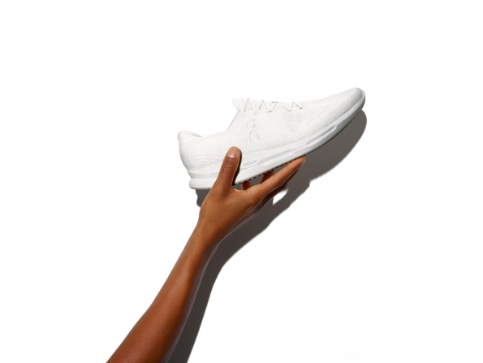 | Abb.1 „Cyclon“ als bahnbrechende Nachhaltigkeitsinitiative  On startet den weltweit ersten Abonnementservice für Laufschuhe und -bekleidung und setzt damit ein Zeichen im Hinblick auf «Zero-Waste»-Bestrebungen in der Sportbranche.  «Wir haben Cyclon so gebaut, dass es in jeder Hinsicht eine nachhaltige Lösung ist – aus ökologischer Sicht, als Geschäftsmodell und zum Nutzen unserer Läufer», sagt David Allemann, Mitgründer.  Fotocredit: On AG
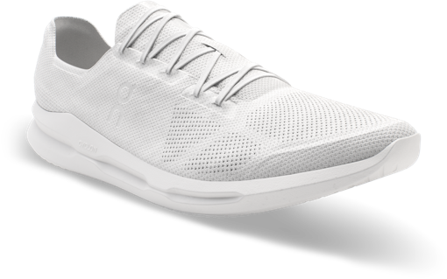 | Abb.2 THE ROGER Centre Court  Das abonnementbasierte Modell «Cyclon» bietet Kunden attraktive Anreize sich am Recyceln zu beteiligen. Das erste Produkt ist ein vollständig recycelbarer Performance Laufschuh aus biobasierten Materialien.  Fotocredit: On AG
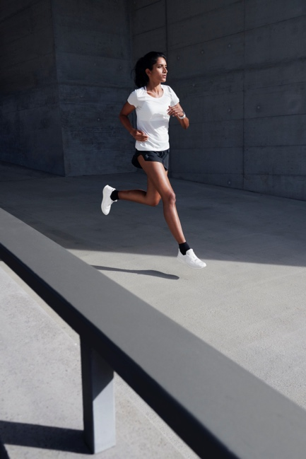 | Abb.3 Geschlossene Kreislaufwirtschaft durch On in der Sportbranche  Cyclon basiert auf Zirkularität: Abonnenten erhalten den neuesten Laufschuh oder das neueste Kleidungsstück, tragen und benutzen dieses und zum Ende der Lebensdauer tauschen sie den Artikel gegen ein nagelneues Exemplar ein. Sobald der gebrauchte Artikel zurückgegeben wurde, wird er von On vollständig recycelt und die Materialien werden wiederverwendet, um neues Laufequipment herzustellen.  Fotocredit: On AG
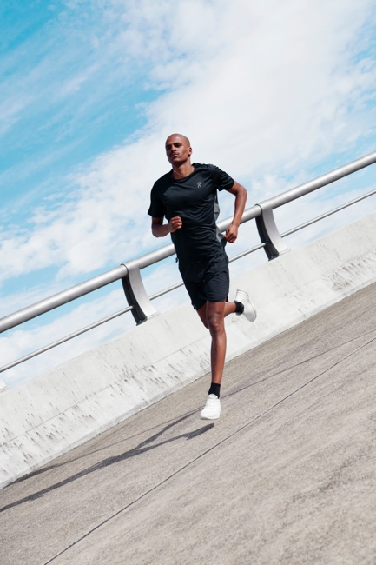 | Abb.4 Erstes Ergebnis der Zusammenarbeit  Der neue Cyclon-Schuh besteht zu über 50% aus biobasierten Materialien der Rizinusbohne. Cyclon wird nicht nur das Flaggschiff für Innovation und der Zirkularität von Sportbekleidung sein, sondern auch das kontinuierliche Engagement von On widerspiegeln, den Einsatz von Rohstoffen auf Erdölbasis gegen Null zu minimieren.  Fotocredit: On AG

PRESSEKONTAKT:

On AG  Marieke Stasch  Communications Lead DACH  Pfingstweidstrasse 106  CH - 8005 Zürich  Tel.: +41 76 748 67 19  marieke@on-running.com | plenos – Agentur für Kommunikation  Jonas Loewe  Senior Consultant  Paracelsusstraße 4  5020 Salzburg  Tel.: +43 676/83 786 229  jonas.loewe@plenos.at

